Titel: kleine Shell
Autor: Raphael Siller
Klasse: 3IB
Fach: Technologie & Planung
Schule: TFO Max Valier
Schuljahr: 2021/22
Auftragsdatum: 21/04/22
Abgabedatum: 11/05/22
Auftraggeber: Miribung Paolo, Lunger Karl

Dokumente:
-Laborbericht
-Testbericht
-Manual

Table of Contents
Arbeitsauftrag: 3
Theoretischer Hintergrund: 4
Problemerörterung: 5
Lösungsentwurf: 6
Problemlösung: 7
Testbericht: 8
Beobachtungen und Erkenntnisse: 10
Quellenverzeichnis: 11

Arbeitsauftrag:
Entwickle eine kleine Shell, die Programmaufrufe des Benutzers einlesen und durchführen kann. Nach der Durchführung kann der Benutzer weiteren Aufrufe durchführen. Zu berücksichtigen sind übergebene Argumente und evtl. die Angabe eines Pfades für den Aufruf.

Theoretischer Hintergrund:
Eine Shell ist eine UI (Userinterface, dt. Benutzerschnittstelle). Das heißt, dass sie keine grafischen Elemente besitzt. Sie wird nur mit Textein- und ausgaben bedient. Um mit ihr zu arbeiten, muss man Befehle benutzen, welche auch mit mehreren Argumenten eingegeben werden können.

Problemerörterung:
Die kleine Shell soll in C geschrieben sein und es sollen sowohl fork als auch exec benutzt werden. Dadurch muss die Eingabe in eine für exec passende Form geändert werden. Außerdem sollte, falls ein Fehler passieren sollte, eine Fehlermeldung ausgegeben werden, wodurch beim Aufruf verschiedener Funktionen auf den Rückgabewert geschaut werden muss, um dadurch einen Fehler festzustellen.

Lösungsentwurf:
Eine Möglichkeit, eine Shell in C zu simulieren, ist mithilfe von fork und exec.
Mit fork wird ein Kindprozess erstellt, welches dann mithilfe von Exec in den gewünschten Prozess verwandelt wird.
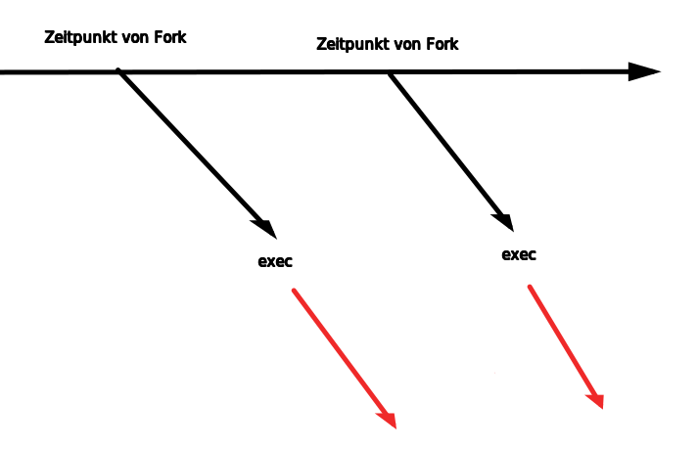

Problemlösung:
Flussdiagram: siehe Laborbericht.odt
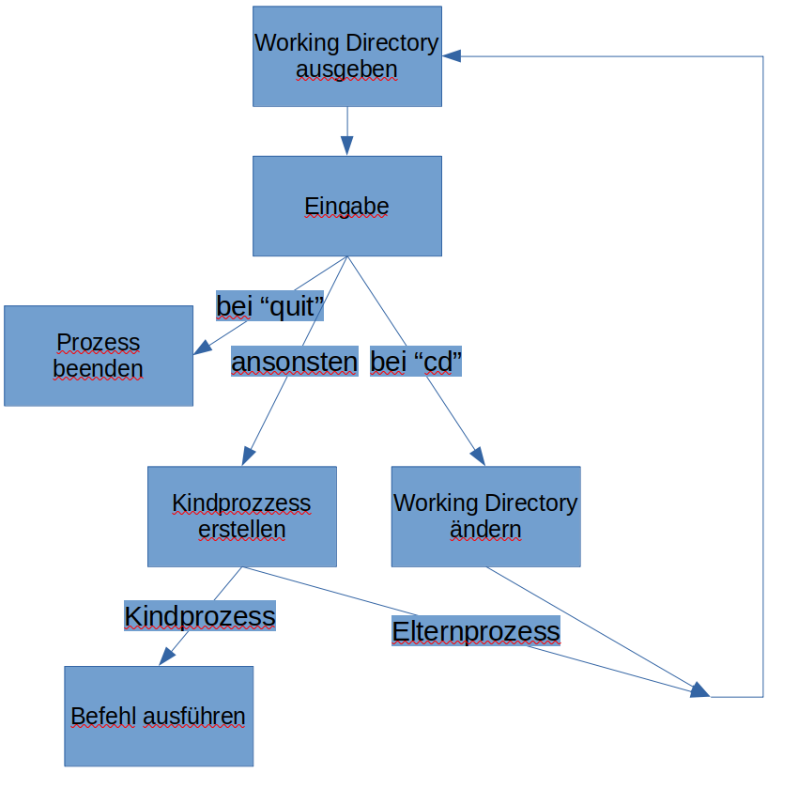

Source Code: siehe SmolShellV2.c

Testbericht:
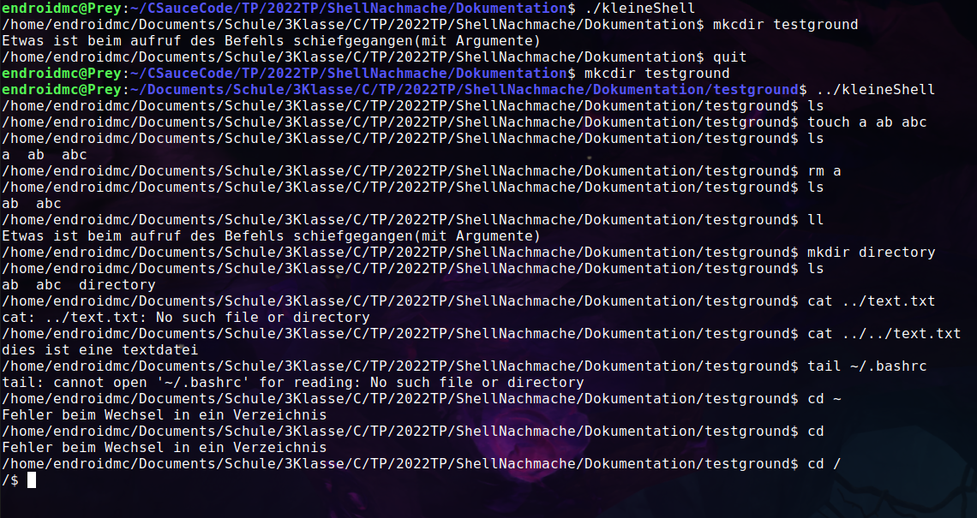
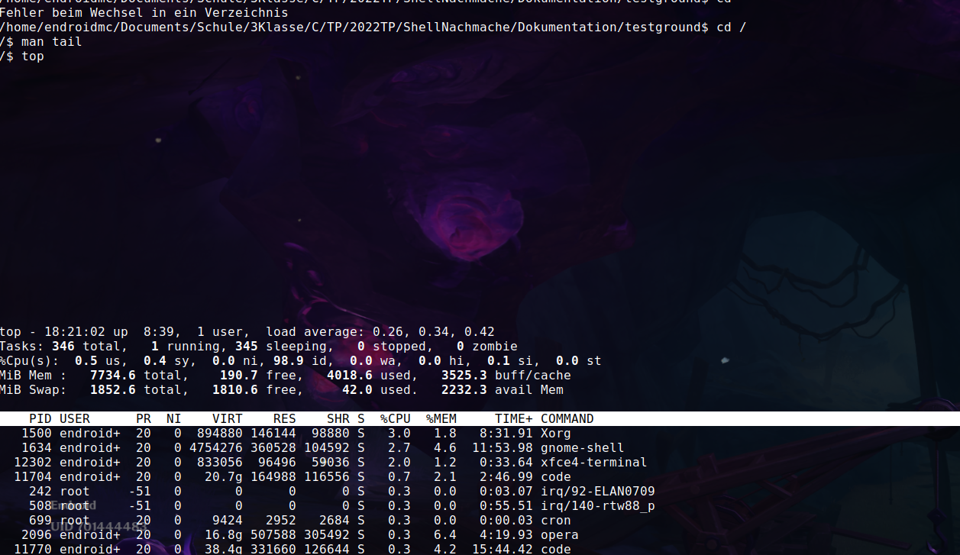
Es funktionieren Kommandos wie “touch”, “cat” und “ls”. “cd” funktioniert ebenfalls, obwohl dies als Spezialfall programmiert werden musste. “ll” funktioniert nicht, der Fehler muss bei exec liegen, da ll funktioniert. “mkcdir”, ein Kommando, welches ich in die .bashrc implementiert habe funktioniert ebenfalls nicht, vielleicht weil es “cd” enthält oder nicht in der PATH liegt. Es könnte sein, das “ll” einen ähnlichen Grund hat.
Das starten von neuen Prozessen, wie top funktioniert ebenfalls.
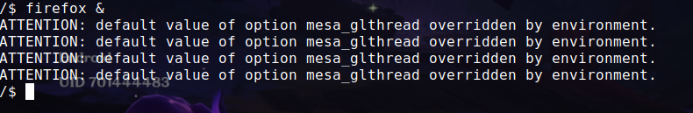
Das starten von Firefox im Hintergrund funktioniert ebenfalls.

Auch rekursiver Aufruf funktioniert
mkcdir:
#mkcdir is a combination of mkdir and cd.
#It creates a new directory and changes the working environment to the newly created folder.
mkcdir ()
{
mkdir -p -- "$1" &&
cd -P -- "$1"
}

Beobachtungen und Erkenntnisse:
Die kleine Shell wird von exec stark eingeschränkt, da exec nur in den PATHs nachschaut. Das aber sogar das starten von ganzen Anwendungen funktioniert, hätte ich nicht gedacht.

Quellenverzeichnis:
Es wurden keine externen Medien verwendet

